W tym tygodniu tematem kompleksowym będzie:

„Wyprawa w kosmos”

Mamy dla Was „kosmiczne” zadania do wykonania,
życzymy miłej pracy!!!

Poniedziałek 11.05.2020r.

1. Przeczytajcie dzieciom opowiadanie:
Opowiadanie pochodzi ze strony: https://adonai.pl/opowiadania/bajki/?id=25

„Jak nasza mama zreperowała księżyc”
Mama opowiadała, że obudziła się w nocy, bo księżyc świecił jej prosto w twarz. Wstała z łóżka, aby zasłonić okno. I wtedy usłyszała, że ktoś pochlipuje na dworze. Więc wyjrzała oknem, ciekawa, co tam się dzieje. I zobaczyła, że księżyc świeci na niebie z bardzo smutną miną, a po brodzie, osłoniętej małą białą chmurką, płyną mu łzy.
- Co ci się stało? - spytała nasza mama. Dlaczego płaczesz?
- Buuuu! - rozpłakał się wtedy księżyc na cały głos - chciałem zobaczyć, jak wygląda z bliska wielkie miasto, spuściłem się na dół, zaczepiłem o wysoką wieżę i obtłukłem sobie rożek!
Księżyc odsunął białą chmurkę i mama zobaczyła, że ma utrącony dolny róg. Wyglądał zupełnie jak nadłamany rogalik.
- Co to będzie! - lamentował księżyc. - Kiedy zrobię się znów okrągły, będę wyglądał jak plasterek sera nadgryziony przez myszy! Wszyscy mnie wyśmieją!
- Cicho - powiedziała mu mama. - Cicho, bo pobudzisz dzieci. Chodź tu na balkon, połóż się na leżaku i poświeć mi, a ja spróbuję wymyślić jakąś radę na twoje zmartwienie.
Księżyc podpłynął do balkonu i ułożył się ostrożnie na leżaku. A mama założyła szlafrok, pantofle i poszła do kuchni. Cichutko wyciągnęła stolnicę, mąkę, jaja, śmietanę i zagniotła wielki kawał żółciutkiego ciasta. Z tego ciasta ulepiła rożek, taki, jakiego brakowało księżycowi.
- Siedź teraz spokojnie - powiedziała - to ci przyprawię ten twój nieszczęsny rożek.
Okleiła mama księżycowi brodę ciastem, równiutko, i wylepiła taki sam rożek, jak ten, co się obtłukł. Potem wzięła jeszcze parę skórek pomarańczowych i tymi skórkami, jak plastrem, przylepiła ciasto do księżyca.
- Gotowe! - powiedziała. - Za kilka dni rożek ci przyrośnie i będziesz mógł te plasterki wyrzucić. Ale pamiętaj, na drugi raz nie bądź gapą, omijaj sterczące dachy i wysokie wieże. Przecież mogłeś się rozbić na kawałki!

Janina Papuzińska

Pytania do tekstu opowiadania:
- Kto obudził się w nocy?
- Dlaczego księżyc płakał?
- Co chciał księżyc zobaczyć z bliska?
- W jaki sposób mama naprawiła księżyc?

2. Powiększcie obrazek. Wytnijcie po śladzie i ułóżcie historyjkę obrazkową według kolejności zdarzeń.
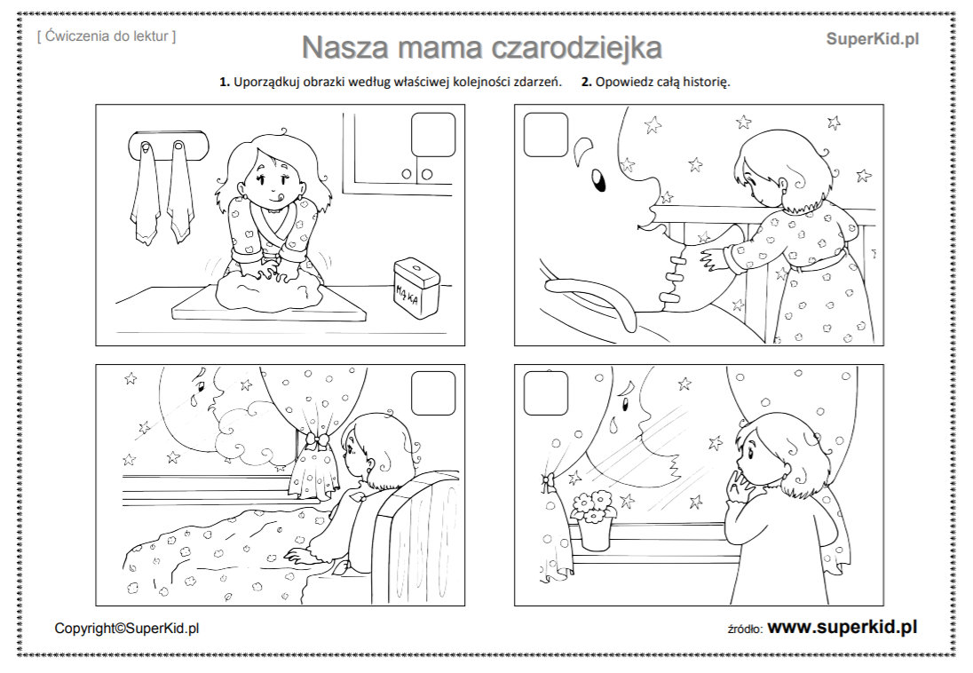

3. Zabawa ruchowa.
Zabawa pochodzi ze strony: http://ansekabanse.pl/wp-content/uploads/2017/07/1.ZDOBYWCY-KOSMOSU.pdf
Zabawa w grawitację:
Na podłodze rozłóżcie kawałki folii aluminiowej (będą to pola grawitacyjne), kiedy muzyka gra dziecko swobodnie „lata” w kosmosie miedzy polami grawitacyjnymi, cisza oznacza pojawienie się czarnej dziury, więc trzeba jak najszybciej znaleźć się w polu grawitacyjnym, żeby nie odlecieć za daleko od statku.
4. Prezentacja makiety układu słonecznego. Omówienie układu.
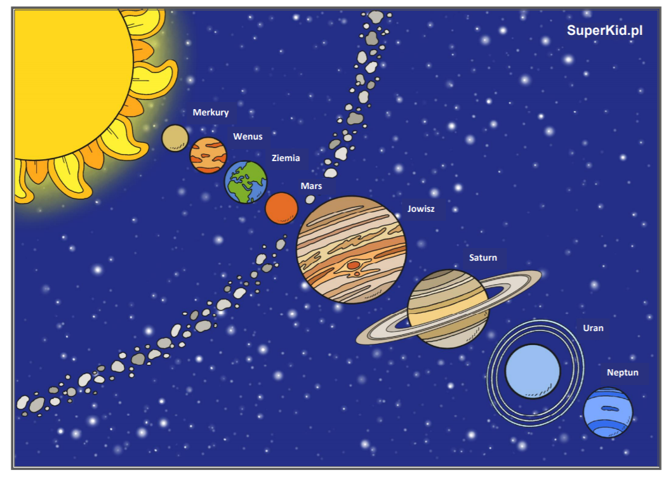
a) Porozmawiajcie o kosmosie:
- Jak nazywa się planeta, na której mieszkamy?
- Jakie jeszcze znacie planety?
- Czy w kosmosie są tylko planety?
- Jakie cechy powinien mieć dobry astronauta?
- Gdzie znajduje się nasza planeta?
- Co to jest kosmos?

b) Przyjrzyjcie się planetom krążącym wokół Słońca - to Układ Słoneczny.
Informacje pochodzą ze strony: https://blizejprzedszkola.pl/wpis-9787,scenariusz-zajec-kosmos-6-latki#
Planety krążą wokół ogromnej gwiazdy - Słońca.
MERKURY (najmniejsza i położona najbliżej Słońca, jedna półkula jest ciągle oświetlona przez Słońce)
WENUS (jest trzecim pod względem jasności ciałem niebieskim po Słońcu i Księżycu – nazywana gwiazdą pasterzy; otoczona grubą warstwą chmur, wybuchają tam ciągle burze, bez przerwy błyska i jest bardzo gorąco)
ZIEMIA (jest jedynym miejscem we wszechświecie ,w którym występuje życie)
MARS (barwa rdzawo-czerwona, oddychanie jest niemożliwe, nie ma wody, wszystko tam jest gigantyczne)
JOWISZ (największa planeta w Układzie Słonecznym, tak wielka, że zmieściłyby się tam wszystkie planety)
SATURN (charakterystyczną cechą są pierścienie, składające się głównie z lodu i odłamków skalnych)
URAN (turkusowa barwa, w składzie ma skruszony lód i zamarzniętą wodę)
NEPTUN (najbardziej oddalona od Słońca, brat bliźniak Uranu, wieją tam wielkie wiatry)
c) Pokolorujcie Układ Słoneczny.
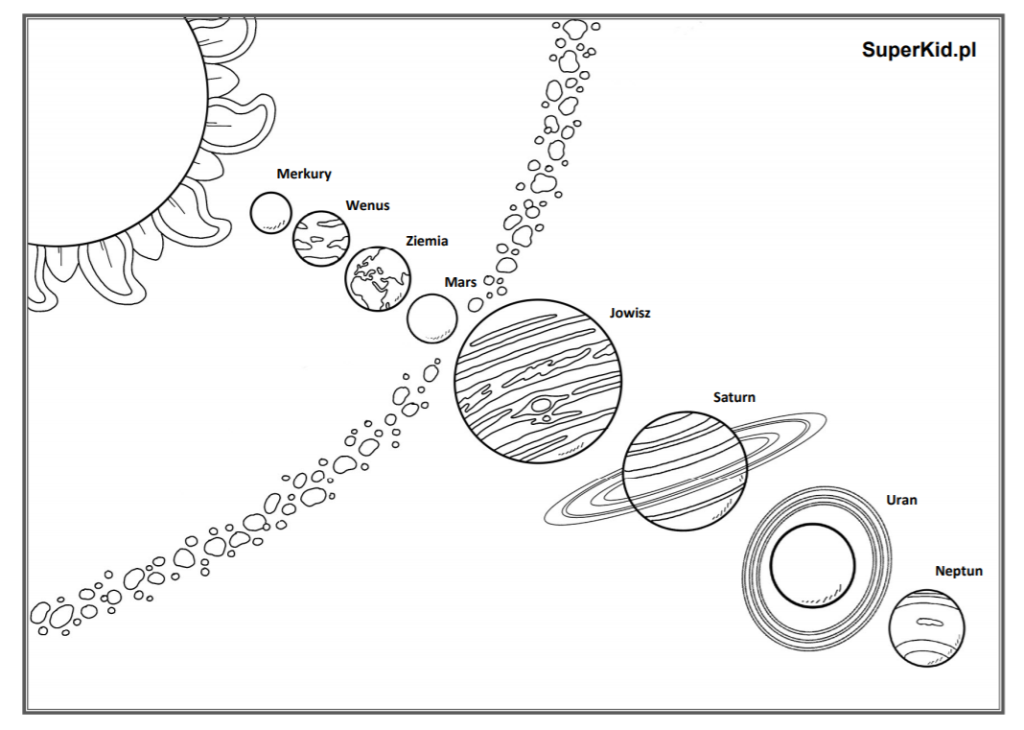
5. Pytania mające na celu podsumowanie wiedzy:
https://blizejprzedszkola.pl/wpis-9787,scenariusz-zajec-kosmos-6-latki#
- Jak nazywa się miejsce, w którym znajdują się słońce i planety? (kosmos, przestrzeń kosmiczna, wszechświat)
- Czym jest słońce? (gwiazdą)
- Co robią planety w stosunku do słońca? (krążą)
- Jak nazywa się tor po którym poruszają się planety? (orbity)
- Ile planet krąży wokoło słońca? (8)
- Czy potraficie podać kolejno nazwy planet w Układzie Słonecznym?
- Którą planetą z kolei od słońca jest ziemia? (trzecią)
- Która planeta jest największa, a która najmniejsza?
- W jaki sposób można udać się w kosmos i kto może tego dokonać?

6. Zabawa ruchowa – „Start Rakiety”
Zabawa pochodzi ze strony: https://www.przedszkola.edu.pl/w-przestrzeni-kosmicznej---scenariusz-zajec-w-grupie-dzieci-5-letnich.html?pid=1
Rodzic odlicza start rakiety, dziecko siedzi w siadzie skrzyżnym ręce do boku. Na odliczanie: 3, 2, 1, 0 i start dziecko prostuje ręce i trzyma je przez krótką chwilkę wyprostowane, opuszcza je i odpoczywa. Zabawę można powtarzać kilka razy.

7. W usystematyzowaniu wiedzy o kosmosie pomoże Wam animacja edukacyjna:
https://www.youtube.com/watch?v=ahkKIg8NVS0

Wtorek 12.05.2020r.

1. Wprowadzenie do tematu zajęć „Kosmiczny pojazd”.
Przeczytajcie zagadki o kosmosie:
Zagadki pochodzą ze strony: http://zagadkidladzieci.net/zagadki/Zagadki+dla+dzieci+o+kosmosie

Kiedy nocą słońca,
nie ma już na niebie,
świeci całym sobą,
lub kawałkiem siebie. (księżyc)

Wysoko na niebie
nocą się zjawiają.
Tworzą gwiazdozbiory,
wesoło mrugają. (gwiazdy)

Co to za przestrzeń
między Ziemią, księżycem
dużymi planetami
oraz innymi gwiazdami? (kosmos)

Z ziemi do gwiazd
mknie pocisk złoty,
szybszy niż wiatr
i samoloty. (rakieta)

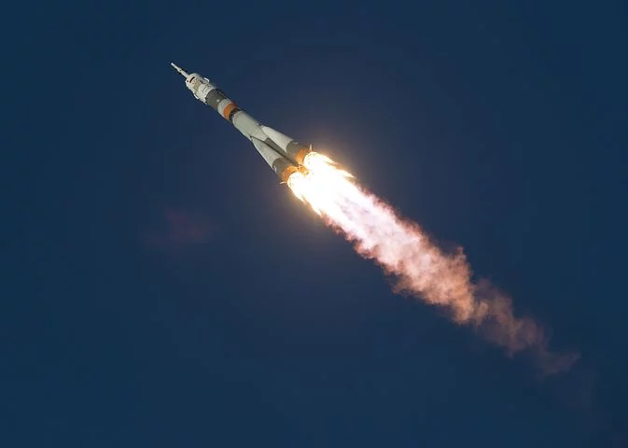
Zdjęcia pochodzą ze strony: https://pixabay.com/pl/images/search/rakiety%20kosmicznej/

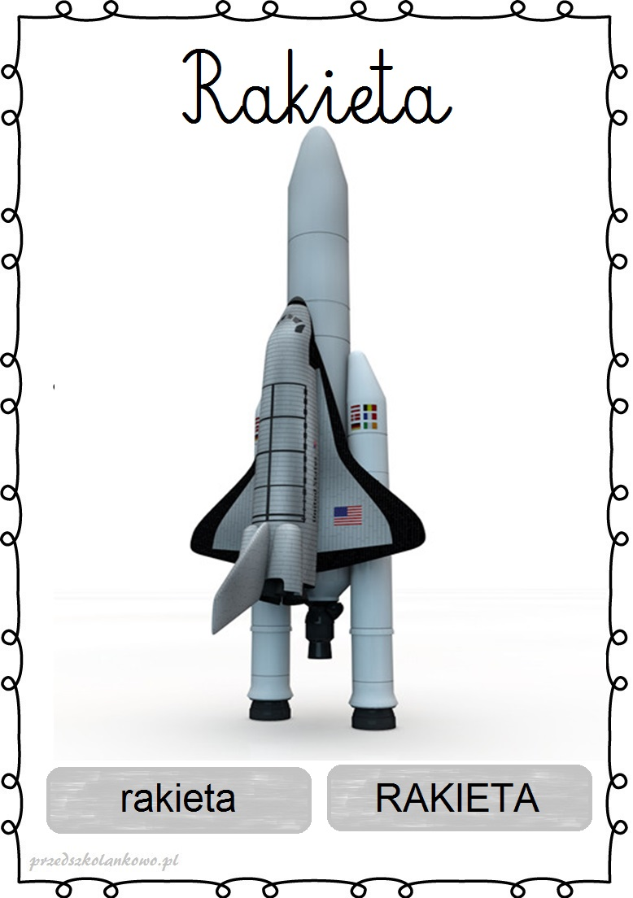
Obrazek ze strony: http://przedszkolankowo.pl/wp-content/uploads/2017/01/KOSMOS2.jpg
RAKIETA
- podzielcie wyraz RAKIETA na sylaby z wyklaskiwaniem;
- spróbujcie podzielić ten wyraz na głoski
Rozmowa kierowana - odpowiadanie na pytania rodzica:
- Jak wygląda rakieta?
- Gdzie możemy polecieć rakietą?
- Jak należy się ubrać na taką podróż?
- Jak nazywa się człowiek, który lata w kosmos?
2. Zajęcia plastyczne z elementami edukacji matematycznej.
„Kosmiczny pojazd” – wykonanie rakiety z rolek po papieże i kolorowych figur geometrycznych.
Pomysł pochodzi ze strony: https://www.mamawdomu.pl/2012/08/rakieta-kosmiczna.html
Potrzebne artykuły:
– kolorowy papier
– rolka po papierze toaletowym
– klej
– nożyczki
– taśma klejąca
Rolkę po papierze dokładnie oklejamy wybranym kolorem z zestawu kolorowego papieru. Z innego koloru papieru wycinamy koło oraz dwa prostokąty. Koło sklejamy na zasadzie czapeczki, czyli góry dla rakiety. Prostokąty złożone na pół stworzą kwadraty, a ponownie złożone dadzą nam trójkąty, czyli boki do rakiety. Górę rakiety mocujemy za pomocą taśmy klejącej, natomiast boki wkładamy w uprzednio rozcięte nożyczkami miejsca na rolce.
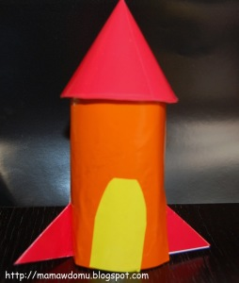
Zdjęcie ze strony: https://www.mamawdomu.pl/2012/08/rakieta-kosmiczna.html
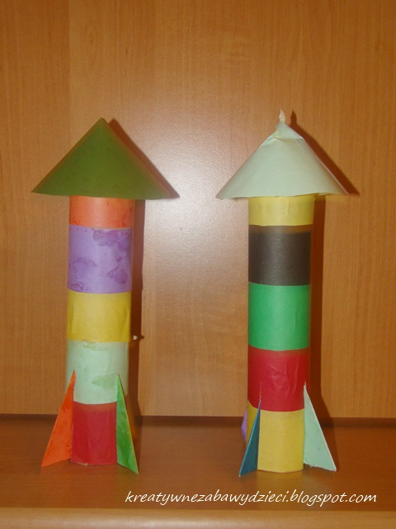
Zdjęcie ze strony: http://kreatywnezabawydzieci.blogspot.com/2015/11/rakieta-z-rolek.html
3. Słuchanie piosenki „ Leć rakieto”.
Piosenka pochodzi ze strony:
https://chomikuj.pl/katkisok/Dla+Dzieci/Mp3+i+zabawy+muzyczne/Elementarz+Piosenki/06+Elementarz+Piosenki+cz_6/10+Le*c4*87*2c+rakieto,516632021.mp3(audio)

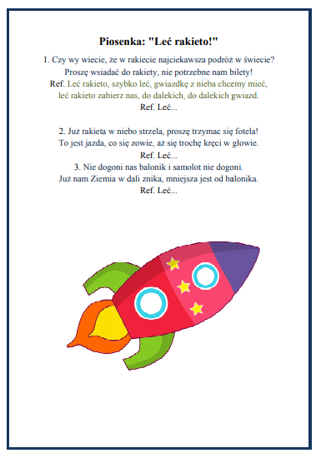

4. „Gdzie jest powietrze?” – eksperymentowanie, doświadczanie.
Zaproponujcie dzieciom zabawy badawcze, które rozwijają zainteresowania przyrodnicze poprzez wykonywanie doświadczeń.
Zabawy badawcze pochodzą ze strony: https://szkolnictwo.pl/index.php?id=PU6705
a) Opowiadanie rodzica nt.: znaczenia tlenu, dla życia ludzi, zwierząt i roślin, należności dbania o jego czystość; obecności „wszędobylskiego” powietrza na zewnątrz nas i w środku ludzi i przedmiotów.
Dzieci odwołując się do własnych doświadczeń, odpowiadają na pytania:
- Czy człowiek może nie oddychać? / wstrzymanie na chwilę oddychania /
- Co znajduje się wewnątrz nas, w płucach, w pomieszczeniach?
- Do czego potrzebne jest powietrze?

Rodzic proponuje dzieciom odnaleźć odpowiedzi na powyższe pytania poprzez wykonanie doświadczeń:
„Czy na pewno powietrze znajduje się wewnątrz przedmiotów?”
Dziecko wykonuje doświadczenie, prowadzi obserwację – zanurza butelkę i gąbkę w wodzie.
Obserwuje wydostające się z zanurzonych przedmiotów bąbelki – powietrze.
Formułuje wniosek - powietrze znajduje się wewnątrz przedmiotów.

Uwięzione powietrze – „Zabawa z balonami”:
Dzieci razem z rodzicem nadmuchują balony, wypuszczają powietrze na dywan. Obserwują poruszające się przedmioty na dywanie: bibułki, piórka. Układają wniosek „Wiatr to poruszające się powietrze”.

„Co się dzieje z powietrzem, kiedy jest gorące?”:
Dziecko obserwuje doświadczenie, wykonywane przez dorosłego, który na szyjkę dużej butelki szczelnie naciąga balon a następnie zanurza butelkę w gorącej wodzie.
Dziecko powinno zauważyć powoli napełniający się balon powietrzem, który unosi się. Układają wspólnie wniosek: „Powietrze znajdujące się w butelce, pod wpływem ciepła oddanego przez gorące powietrze, ogrzewa się i rozszerza zwiększając swoją objętość”.
Doświadczenie można poprzeć ilustracją unoszących się nad ziemią balonów wypełnionych gorącym powietrzem.

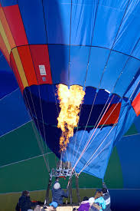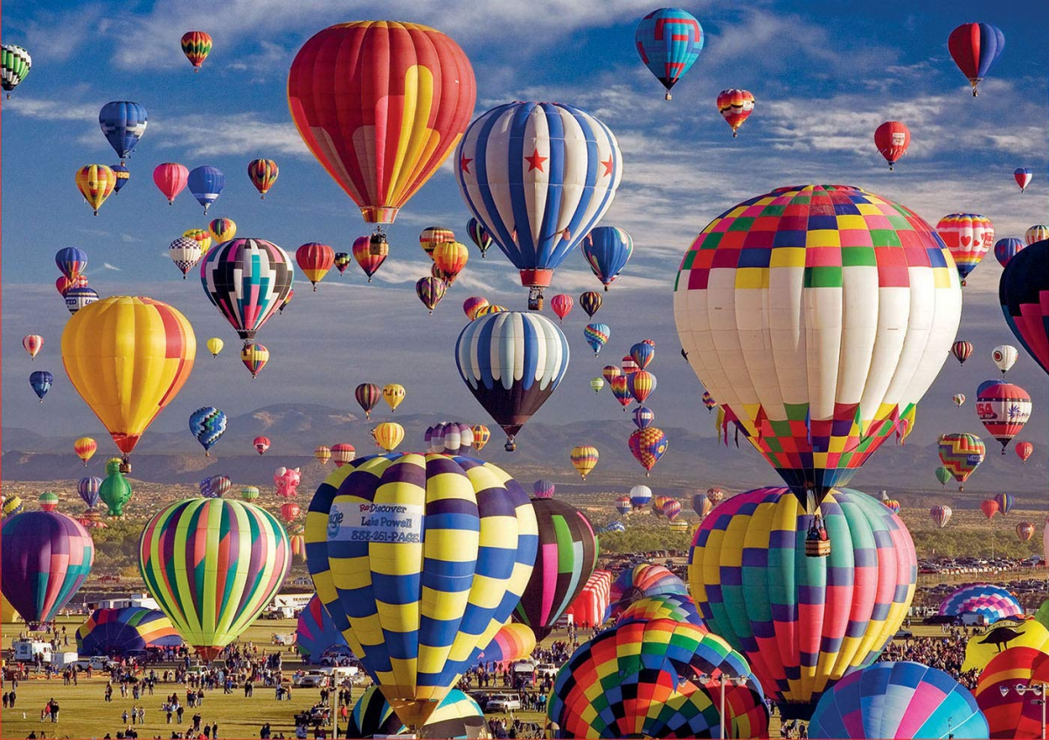
Zdjęcia ze strony: https://pxhere.com/pl/photo/1193598 i https://malako.pl/p/2122/696499/educa-1500-el-balony-na-gorace-powietrze-puzzle-12--od-1500-el-puzzle.html
„Do czego jest potrzebne powietrze”:
Rodzic zapala dwie świeczki, jedną przykrywa słoikiem;
Dziecko próbuje rozwiązać problem:, „Dlaczego płomień lampki pod słoikiem po krótkim czasie gaśnie?” wspólnie układamy wniosek: „Powietrze podtrzymuje spalanie, przy spalaniu zużywa się. Jeśli dopływ powietrza zostaje odcięty płomień gaśnie”.

„Zabawy z powietrzem”:
Wkładanie słomki do picia do wody i dmuchanie powietrza,
Wyścigi piłeczek do gry w ping- ponga z użyciem słomek.
Dmuchanie kolorowych piór.

5. Masażyk relaksacyjny „Kosmita” autor: K. Kutyła
Masażyk pochodzi ze strony: https://www.edukacja.edux.pl/p-18390-kosmiczna-wyprawa-scenariusz-zajec.php
Była sobie mleczna droga – rysujemy na plecach dziecka palcem krętą linię;
Pełna wielu błyszczących gwiazd – stukamy palcami po plecach
Na jednej z planet – rysujemy palcem koło
Ufoludek mieszka
Co chude nóżki ma – dwoma palcami rysujemy na plecach dwie linie
Ma duże zielone uszy – łaskoczemy dziecko w uszy
I szyję długą ma – gładzimy szyję dziecka
Dwa okrągłe brzuszki – dwoma palcami rysujemy dwa kółka
I śmieje się ha, ha, ha – łaskoczemy dziecko w brzuszek

6. Rakieta – nauka rysownia – spróbujcie sami narysować rakietę.
Obrazek pochodzi ze strony: https://www.printoteka.pl/gl/materials/item/118

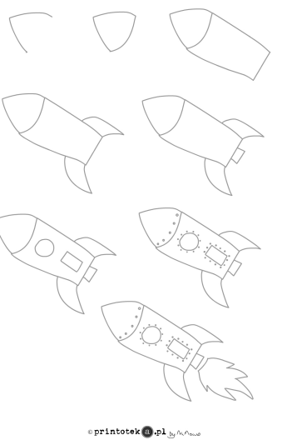

7. Ćwiczenia grafomotoryczne. Popraw po śladzie. Dorysuj brakujące elementy. Pokoloruj obrazek.
Obrazek pochodzi ze strony: https://przedszkole35.edupage.org/text2/

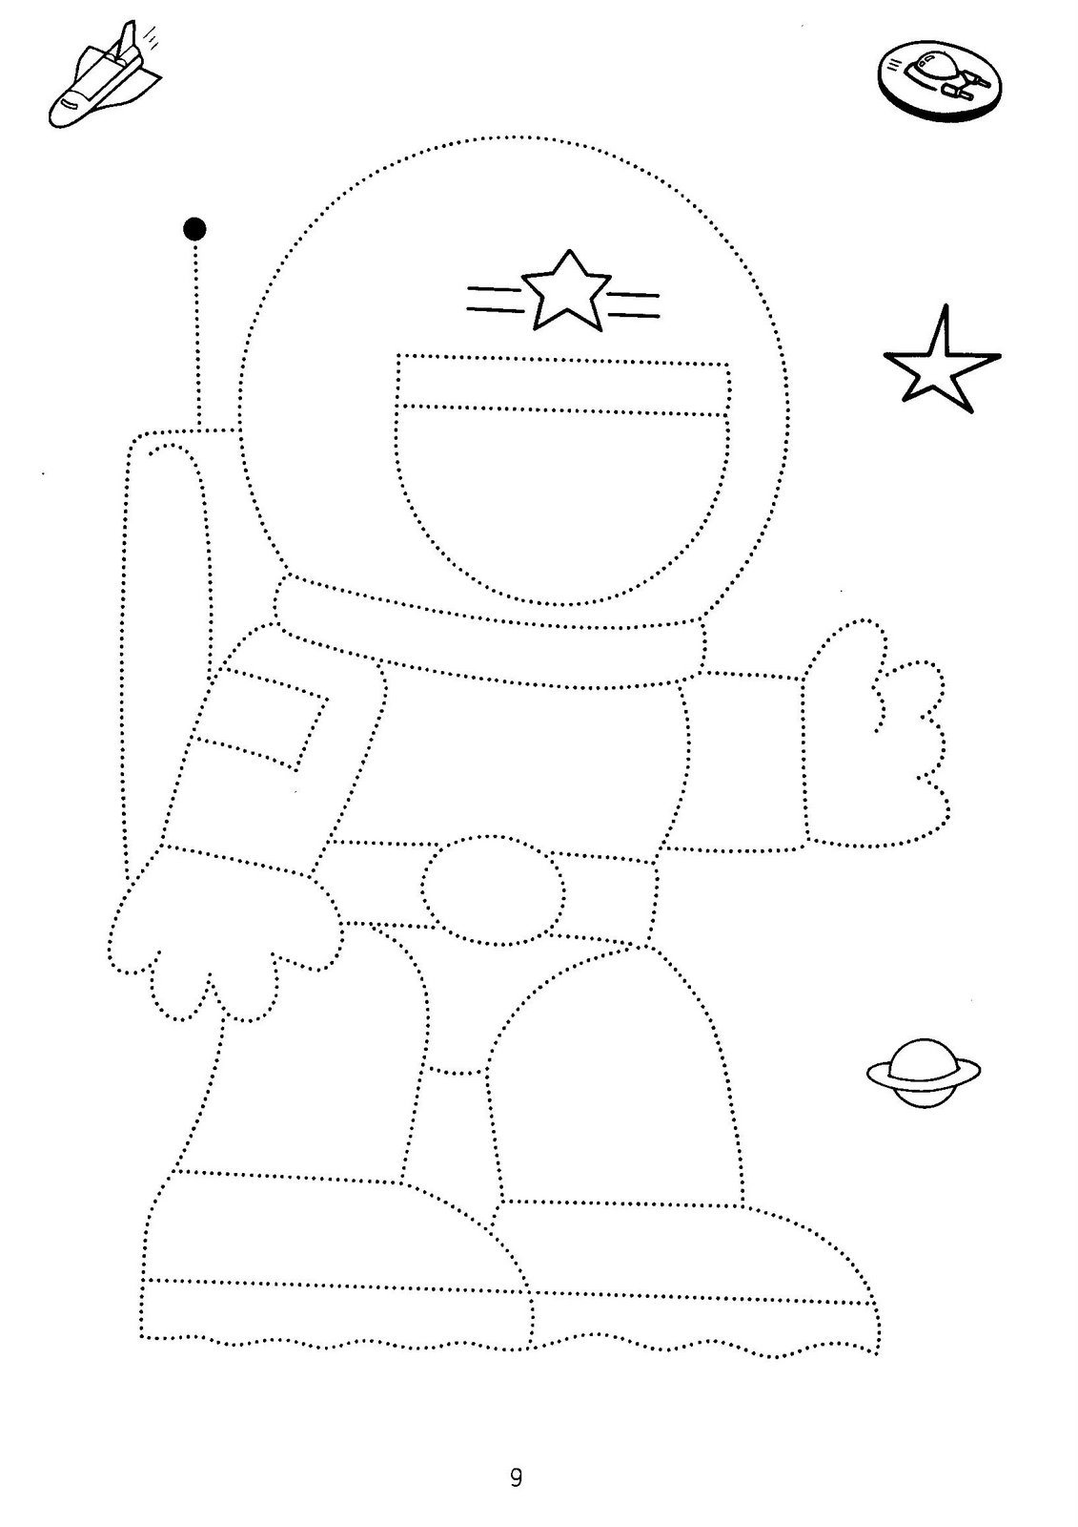

Środa 13.05.2020r.

1. „Gwiazdy” – porównywanie liczebności zbiorów, więcej, mniej, tyle samo.

Zajęcia rozpoczynamy od rozwiązania zagadki:
Zagadka pochodzi ze strony: http://www.edukacja.edux.pl/p-11089-gwiazdy-gwiazdki-gwiazdeczki-scenariusz.php

W dzień ich nie ujrzysz,
chociaż są nad nami,
można je zobaczyć nocą, wieczorami. (gwiazdy)

2. „Gwiazdki, gwiazdeczki” – zabawa dydaktyczna.

a) Wytnijcie obrazki. Niech dzieci ułożą je według wielkości – od największej do najmniejszej.

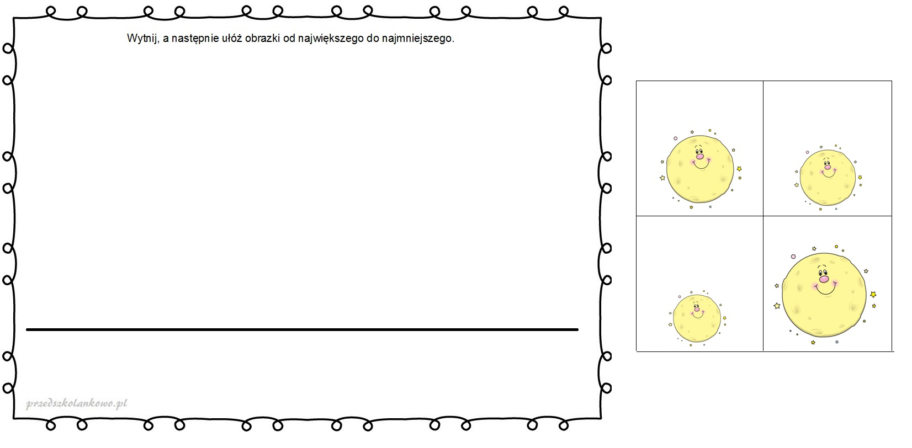

Karta pracy ze strony: http://przedszkolankowo.pl/wp-content/uploads/2016/12/ufoludki9.jpg

b) Znajdźcie obok siebie takie same cyfry. Weźcie je w kółeczko.

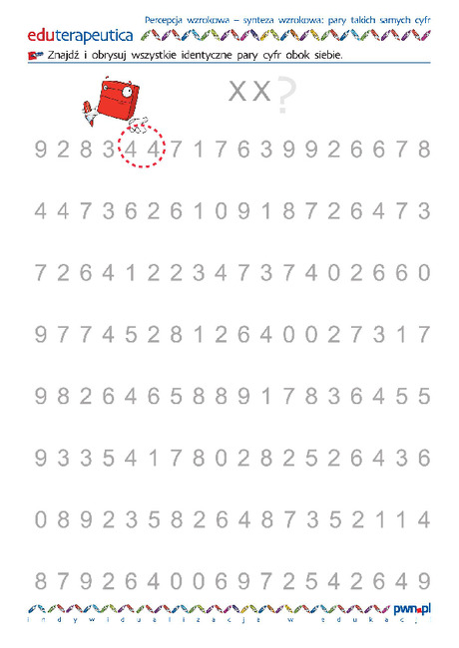
Karta pracy ze strony: https://www.mac.pl/produkty/umiem-liczyc-multi

c) Układanie obrazków w pary.
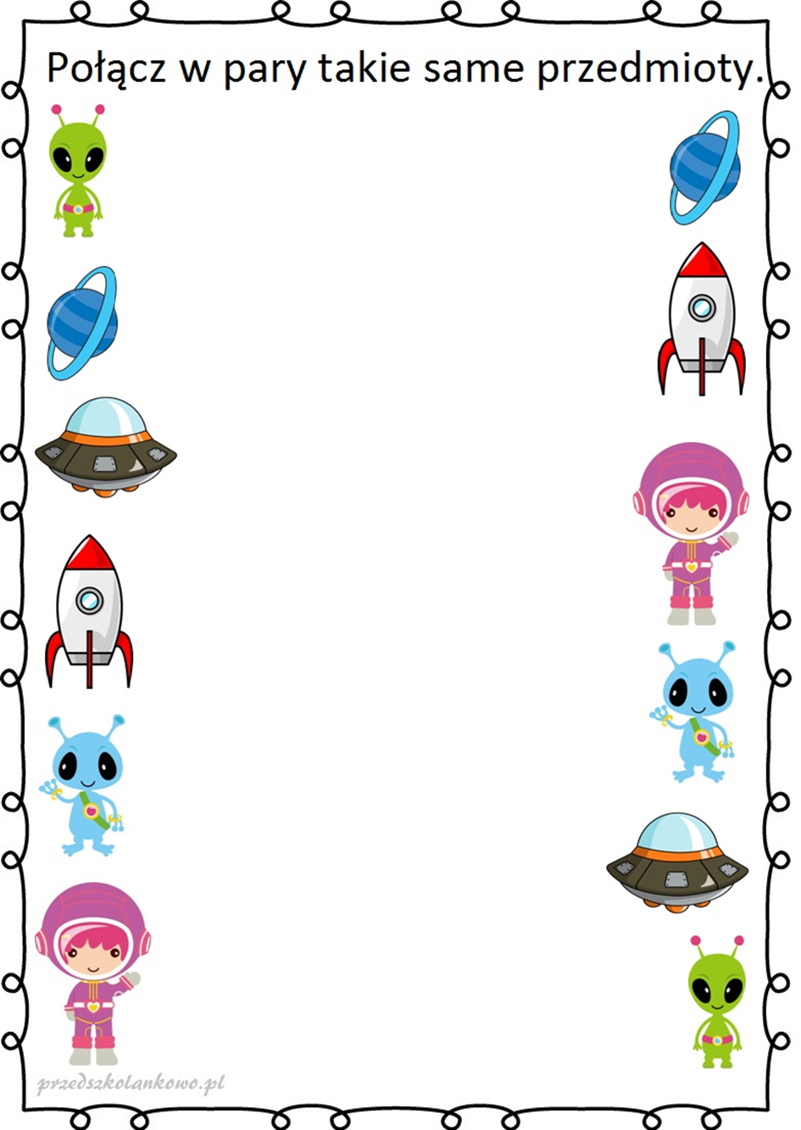
Obrazek pochodzi ze strony: http://przedszkolankowo.pl/wp-content/uploads/2016/12/ufoludki2.jpg

d) Liczcie i kolorujcie gwiazdki. Policzcie ile jest razem w każdym rzędzie.

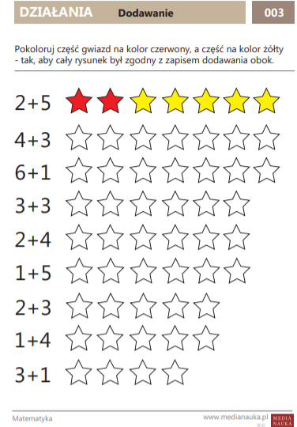
Karta pracy pochodzi ze strony: https://www.medianauka.pl/karty/karta003.pdf

3. Przed Wami karta pracy – wykonajcie polecenie.

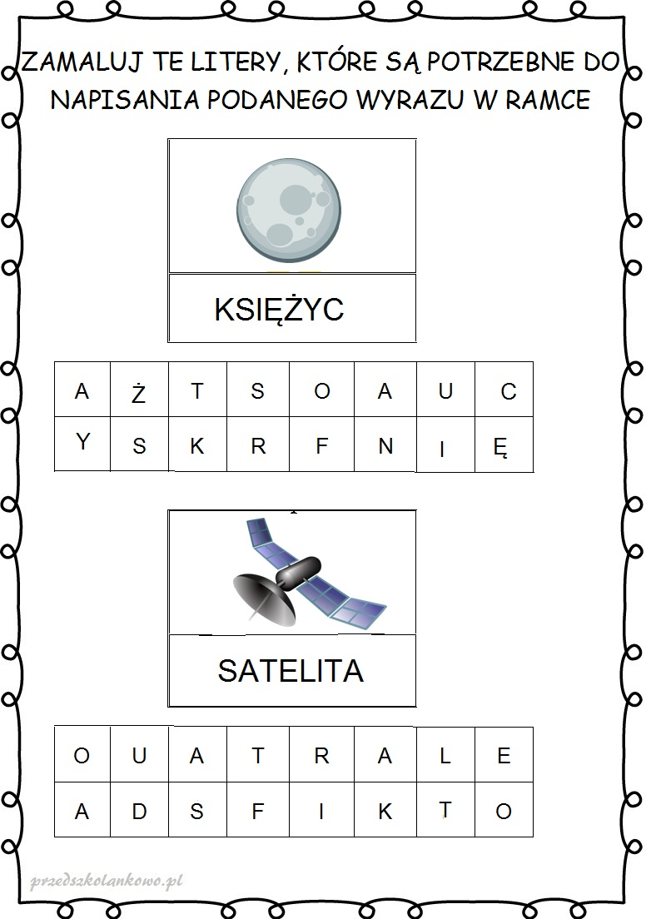
Karta pracy pochodzi ze strony: http://przedszkolankowo.pl/wp-content/uploads/2016/12/ufoludki21.jpg

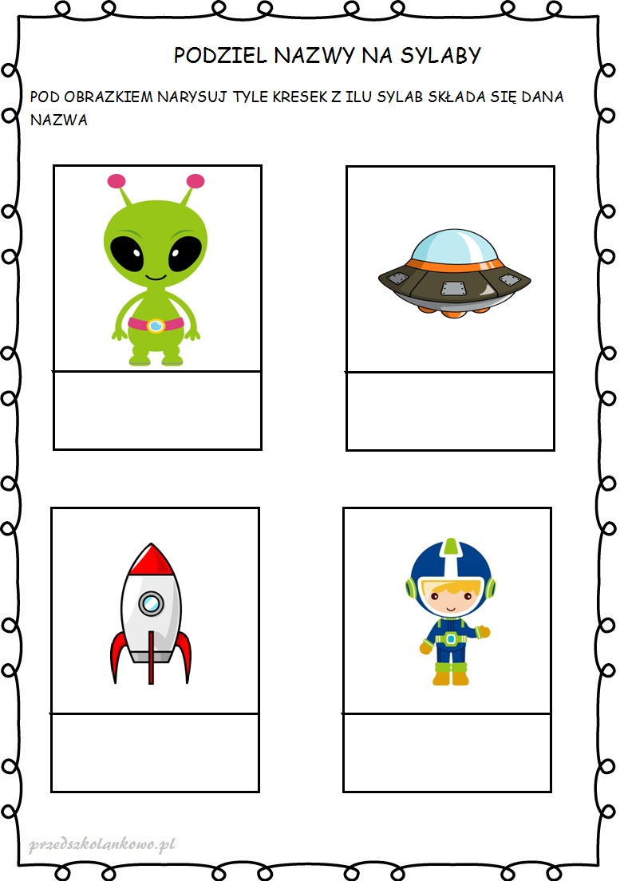
Karta prace ze strony: http://przedszkolankowo.pl/wp-content/uploads/2016/12/ufoludki16.jpg

4. Ćwiczenia gimnastyczne, zestaw zabaw ruchowych.

Skoki mniejsze i większe.
Zabawy pochodzą ze strony; https://przedszkole2.koscian.pl/Zabawy_ruchowe_dla_dzieci_-_propozycje.html

Skoki przez drabinkę - Wykonajcie drabinkę, np. z gazety. Wystarczy pociąć ją na 5-centymetrowe paski, które ułożycie na ziemi na wzór drabinki. Zadanie dziecka polega na sprawnym przeskakiwaniu kolejnych szczebelków.
Skoki przez linkę - To ćwiczenie bardzo pomaga w ćwiczeniu równowagi. Do tej zabawy potrzebna jest linka, którą musisz zamocować na wysokości 25–30 cm.
Kto wyżej - Rodzic stoi z ołówkiem lub markerem przy futrynie, a dziecko podchodzi i z wyciągniętą jedną rączką do góry w miejscu podskakuje najwyżej, jak umie. Wszystkie wyniki muszą być zaznaczone. Najlepszy wynik w danym dniu oznaczamy gwiazdką. Maluchy będą zadziwione, dokąd umieją dosięgnąć!
Spacerek - Puść dziecku muzykę i rzucaj mu różne polecenia: „Zbieramy grzyby!”, a wtedy maluch udaje, że podnosi coś z podłogi; „Gonimy motyle!” –podbiega i łapie niewidoczne motylki; „Zrywamy szyszki!”, a dziecko musi podskakiwać i symulować obrywanie z gałęzi szyszek itd.

5. Na koniec mały quiz matematyczny:
Quiz pochodzi ze strony: https://przedszkole.bajka.szkolnastrona.pl/p,731,praca-zdalna

https://szaloneliczby.pl/wskaz-najwieksza-liczbe-do-20/

Czwartek 14.05.2020r.

1. Słuchanie wiersza „Planety” B. Formy
Wiersz pochodzi ze strony: https://blizejprzedszkola.pl/wpis-9787,scenariusz-zajec-kosmos-6-latki#

Słońce to gwiazda, świeci na niebie.
Ciepłe promienie wysyła do Ciebie.
Merkury, Wenus to Słońca sąsiedzi,
może je człowiek kiedyś odwiedzi?

Potem jest Ziemia, wszyscy ją znamy.
Za Ziemią Mars częściowo zadbany.
Pokryty pyłem oraz skałami
i nieczynnymi już wulkanami.

A dalej Jowisz, Saturn i Uran,
Neptun hen w gwiezdnych chmurach.
Wokoło Słońca się przemieszczają
i tajemnice swoje wciąż mają.

Pytania do wiersza:

- Czym jest słońce?- gwiazdą
- Jak nazywa się miejsce, w którym znajdują się słońce i planety?- kosmos
- Czym pokryty jest Mars?
- Czy potrafisz wymienić jak najwięcej nazw planet?

2. Wytnijcie obrazki. Ułóżcie Ufoludka.

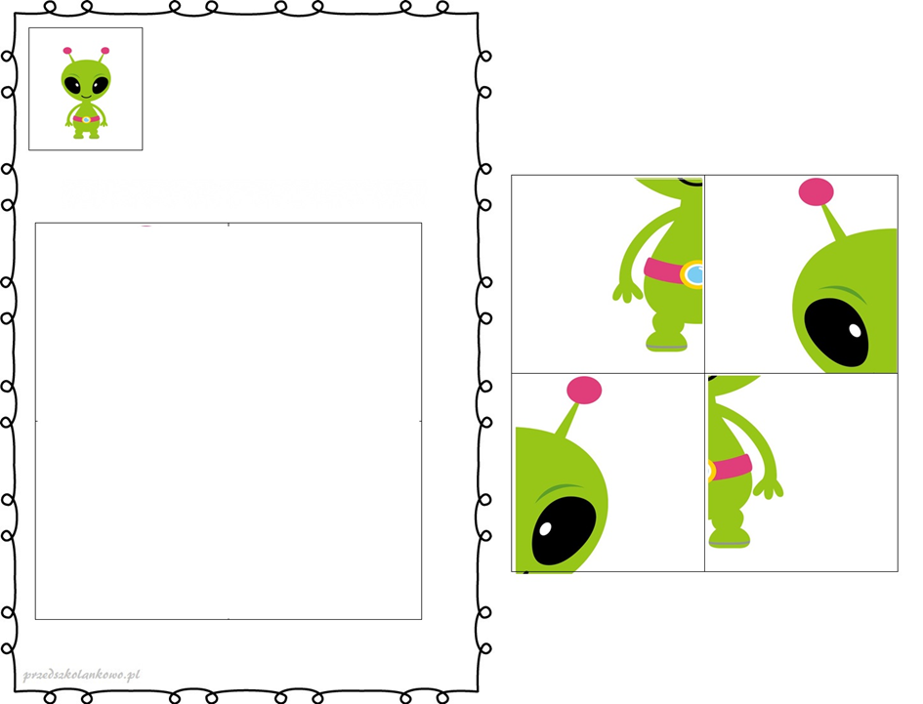
Obrazek pochodzi ze strony: http://przedszkolankowo.pl/wp-content/uploads/2016/12/ufoludki15.jpg
3. Ćwiczenia oddechowe.
Ćwiczenia pochodzą ze strony: http://www.lcre-lomza.webd.pl/ppp2.webd.pl/index.php?option=com_content&view=article&id=116:wiczenia-oddechowe-

Przykładowe ćwiczenia i zabawy oddechowe. Wybierzcie te, które najbardziej wam się podobają.

Dmuchanie na piórko – szczególnie polecane dzieciom, które nie potrafią dmuchać. Lekkie piórko jest wrażliwe na najmniejszy podmuch powietrza, więc łatwo o przesunięcie się piórka, czy też poruszenie jego włosków, co wyraźnie unaocznia dziecku efekt jego wysiłku.

Piórkowy mecz –Piórko kładziemy na środku stołu. Dwóch zawodników staje po przeciwnych stronach stołu. Aby zdobyć punkt, dzieci na zmianę dmuchają piórko w stronę krawędzi stołu przeciwnika, aż spadnie. Wygrywa gracz, któremu więcej razy uda się zdmuchnąć piórko ze stołu.

Fruń piórko, fruń! – zabawa polega na jak najdłuższym utrzymaniu piórka w powietrzu, nie dotykając go, a jedynie dmuchając na nie.

Bąbelki - dmuchanie przez słomkę do kubka z piciem.

Dmuchane Malowanie – (kartka, słomka + płynne farby, lub zabarwiony kisiel) Chlapiemy kroplami farby na kartkę papieru, następnie dmuchamy na plamki w różnych kierunkach, tworząc malownicze wariacje. Na koniec, obrazek zginamy w pół, aby po chwili znów go rozłożyć i podziwiać powstałą abstrakcję.

Wdech i Wydech – do jednej ręki bierzemy kwiatuszek (prawdziwy, sztuczny, własnoręcznie zrobione, itp.). Na drugą rękę kładziemy piórko. Wąchając kwiatuszek, robimy głęboki wdech nosem. Następnie zdmuchujemy piórko z dłoni (torem ustnym). Gonimy za piórkiem, łapiemy i je… i jeszcze raz.

Czyściochy – chuchamy na lustro/lustereczko, i czyścimy np. chusteczką.

Wrona bez ogona – na jednym wydechu staramy się wyliczyć jak najwięcej wron: jedna wrona bez ogona, druga wrona bez ogona, trzecia wrona bez ogona… Ile udało Ci się zliczyć?

Opracowała: Alicja Pyczot - logopeda

4. Praca plastyczna „Kosmonauta”.
Pomysł pochodzi ze strony: https://pracaplastyczna.pl/index.php/kosmos/1437-kosmonauta-2

Z papierowego talerzyka wycinamy w środku koło. Powstałą obręcz owijamy folią aluminiową. Z foli wycinamy i naklejamy na czarną kartkę pozostałe elementy kosmonauty. Z kolorowego papieru wycinamy prostokąt i naklejamy na niego guziki. Gwiazdy również robimy z guzików.

Materiały:
papierowy talerzyk
folia aluminiowa
czarna kartka
papier kolorowy
guziki
klej
nożyczki
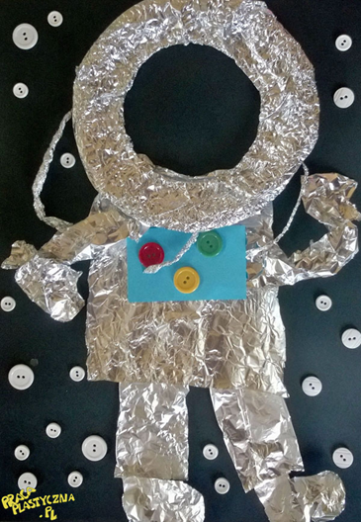

5. Proponuję Wam filmik, który pokazuje ćwiczenia gimnastyczne - rodzice z dziećmi:

https://www.youtube.com/watch?v=FacAJxiIzh4
6. Ćwiczenia grafomotoryczne.
Karta pracy pochodzi ze strony: https://www.domowyprzedszkolak.pl/item/narysuj-szlaczki-335

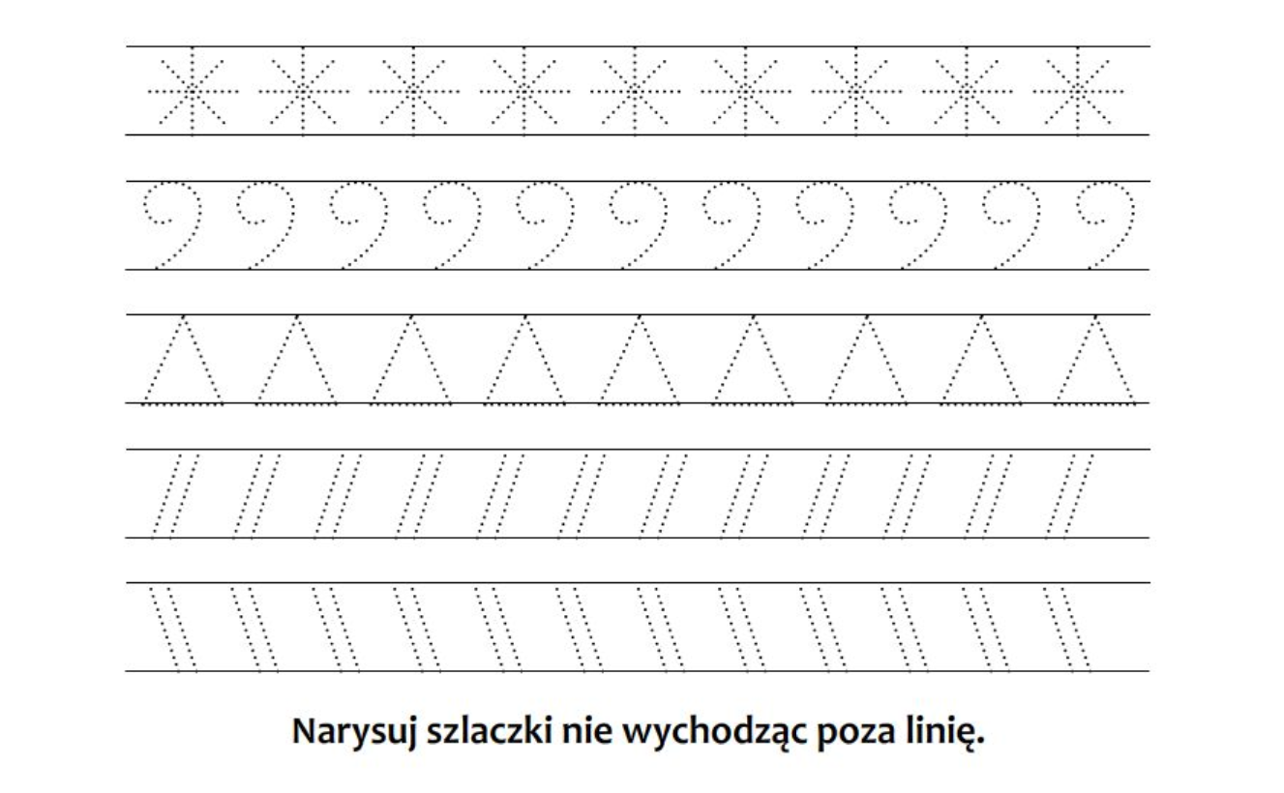
Piątek 15.05.2020r.

1. Przeczytajcie wiersz Urszuli Piotrowskiej „Trampolinek w kosmosie”.
Wiersz ze strony: http://przedszkolekasperek.pl/wp-content/uploads/2017/02/AS-Biedronki-20-04.-poniedzia%C5%82ek.pdf

Trampolinek w kosmosie
Mknie Trampolinek w kosmos rakietą,
żeby się z bliska przyjrzeć planetom.
Patrzy, jak krążą, krążą bez końca
po swych orbitach wokoło Słońca
i po kolei nazwy wymienia:
najpierw Merkury, Wenus i Ziemia,
Mars jest następny, za Marsem Jowisz
(wierzyć możecie Trampolinkowi)
i dalej Saturn, a za nim Uran,
wreszcie na końcu mamy Neptuna!
Mknie Trampolinek, goni komety,
kosmos podziwia z okien rakiety.
Zapas paliwa ma jeszcze spory,
chętnie odwiedza więc gwiazdozbiory
i Niedźwiedzicom, Dużej i Małej,
zdjęcie za zdjęciem robi wspaniałe.
Kurs teraz nowy na Księżyc bierze
i już po chwili biega w kraterze,
a za nim łazik krok w krok się kręci,
bo na zabawę ma wielkie chęci.
Koniec zabawy, bo Ziemia wzywa!
Czy ta wyprawa była prawdziwa?

Porozmawiajcie na temat wysłuchanego wiersza. Dzieci odpowiadają na pytania Rodzica:
- Czym Trampolinek wybrał się w podróż?
- Czemu chciał się przyjrzeć?
- Po czym krążą planety?
- Dookoła czego krążą planety
- Jakie planety widział Trampolinek?

2. Rodzic puszcza dzieciom film na temat kosmosu i planet:
Filmy pochodzą ze strony: http://przedszkolekasperek.pl/wp-content/uploads/2017/02/AS-Biedronki-20-04.-poniedzia%C5%82ek.pdf

https://www.youtube.com/watch?v=7RiOkT1ggVI

https://www.youtube.com/watch?v=Aug7FRYvIHU

Wysłuchanie piosenki o układzie słonecznym:
https://www.youtube.com/watch?v=yxVMhKt-cvI

3. Zabawa ruchowa „Po orbicie”.
Zabawa pochodzi ze strony: http://przedszkolekasperek.pl/wp-content/uploads/2017/02/AS-Biedronki-20-04.-poniedzia%C5%82ek.pdf

Rodzic układa okręgi z liny (to są orbity – drogi po których poruszają się planety), staje w środku (jest Słońcem). Dziecko staje po kolei na linach (orbitach) i próbuje nadać imiona planetom (nazwy planet
Układu Słonecznego: Merkury, Wenus, Ziemia, Mars, Jowisz, Saturn, Uran, Neptun).
Dziecko próbuje kręcić się po orbicie tak jak to robią planety (jednocześnie nie wypaść ze
swojej orbity – liny).

4. Utrwalenie nazw planet wspierane obrazkami. Dzieci wymieniają nazwy
planet, które zapamiętały.
Zdjęcia ze strony: https://www.wykop.pl/wpis/31369775/zaktualizowany-uklad-sloneczny-%CA%96-heheszki-ziemiaj/
https://pl.pinterest.com/pin/394205773614190792/

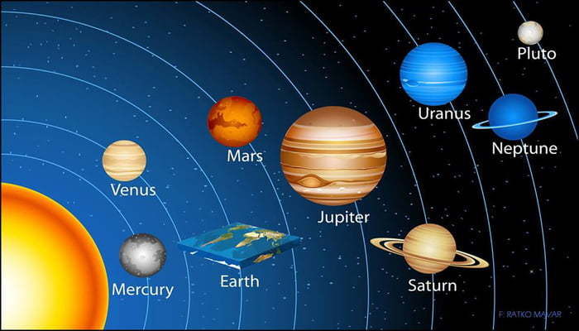
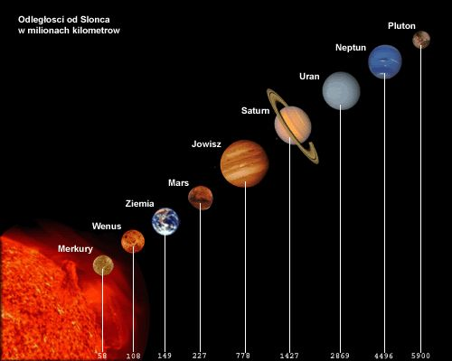

5. Przygotujcie witraże. Można przygotowywać je na dwa sposoby:
1. Wycinamy wybrany wzór po konturach oraz pozbywamy się - również nożyczkami - szarych pól, aby w witrażu pojawiły się otworki. Następnie naklejamy wycinankę na kolorowy arkusz.
2. Drukujemy dwa identyczne arkusze i wycinamy po konturach wzór - tak, by otrzymać dwie takie same wycinanki. Pozbywamy się z nich szarych pól. Z różnokolorowej bibuły wycinamy kawałki, którymi zaklejamy otwory w jednym z wyciętych modeli.
Na koniec sklejamy ze sobą oba wycięte modele tak, aby bibuła znalazła się pomiędzy nimi. Gotowe!
Zanim wydrukujecie witraże powiększcie je! (trzeba kliknąć na obrazek i lekko rozciągnąć kursorem)
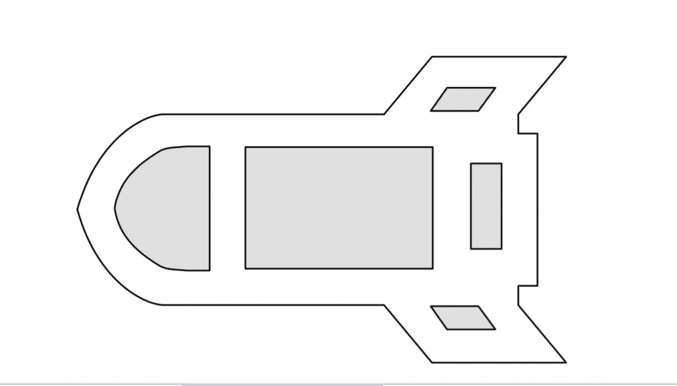

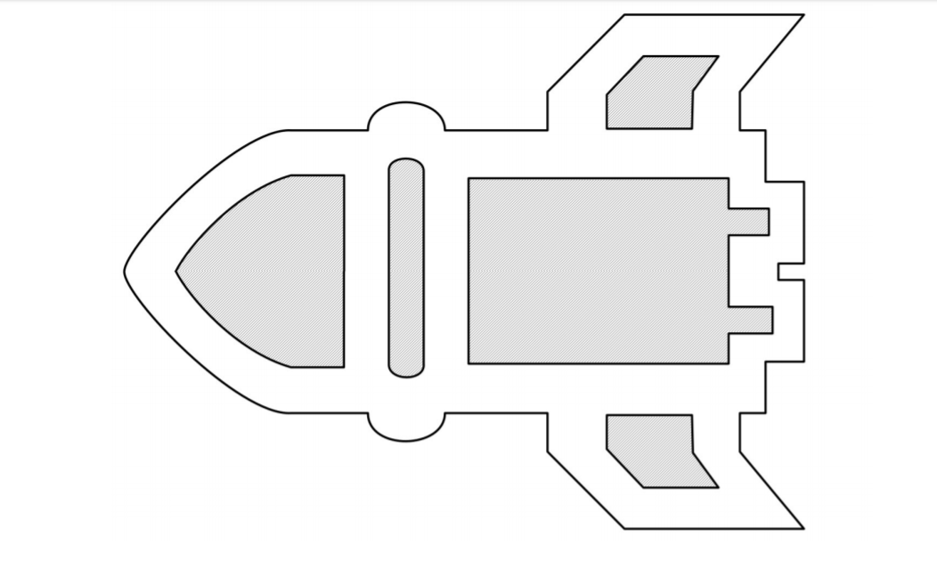
6. Kosmos – animacja edukacyjna. Obejrzyjcie filmik.
https://www.youtube.com/watch?v=ahkKIg8NVS0
7. Wykonajcie zadanie:
Karta pracy pochodzi ze strony: http://przedszkolankowo.pl/wp-content/uploads/2016/12/ufoludki20.jpg

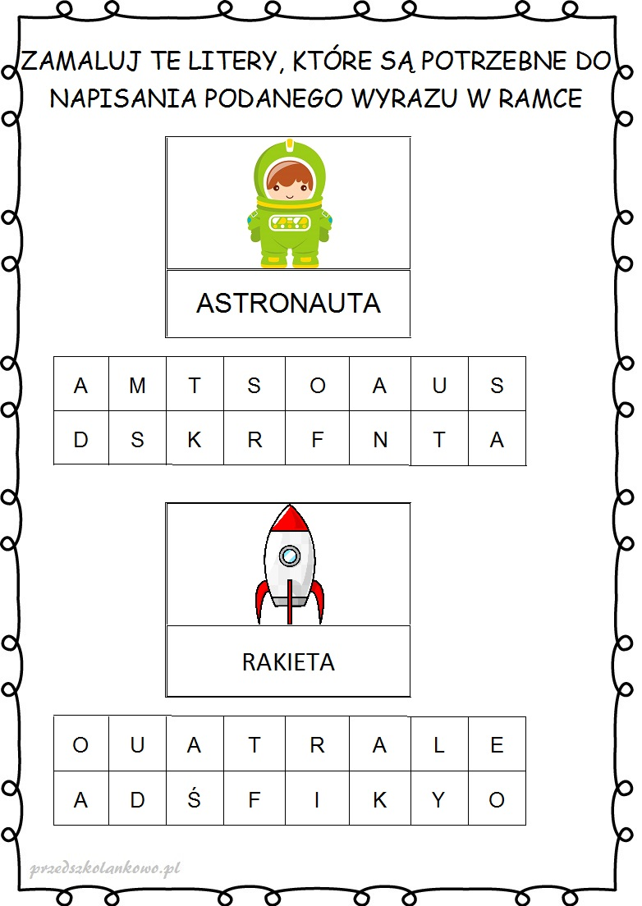

8. Ćwiczenia gimnastyczne. Poćwiczcie razem do piosenki SKACZEMY, BIEGNIEMY – @WYGIBASY TV z dziećmi:
https://www.youtube.com/watch?v=OZTYeTEZ2wA

